公开竞争性谈判
采购文件

项目名称：深圳出版集团2026年企业新春礼包
采 购 人：深圳出版集团有限公司
地 址：广东省深圳市罗湖区深南东路5033号金山大厦
邮政编码：518000
电 话：0755-82073039
联 系 人：余女士

目录
第一章 采购公告 1
一、项目需求 1
二、项目限价 1
三、供应商资格要求 2
四、公告期限 2
五、获取采购文件时间及方式 3
六、采购信息发布方式 3
七、递交响应文件时间及方式 3
八、联系方式 3
第二章 供应商须知 4
一、响应文件要求 4
二、评审标准 5
三、供应商响应无效的情形 7
四、推荐成交候选供应商 9
五、合同授予 9
第三章 报价函格式 10
第四章 合同主要条款 11

第一章 采购公告

深圳出版集团有限公司（采购方）现对深圳出版集团2026年企业新春礼包项目进行公开竞争性谈判采购，欢迎符合资格的供应商参加本次采购。

一、项目需求
（一）项目名称：深圳出版集团2026年企业新春礼包
（二）采购人：深圳出版集团有限公司
（三）项目服务期限：自签订合同之日起至礼包配送完毕且支付完货款日终结。
（四）项目服务需求：
对新春礼包进行设计、制作、包装、配送等服务，每份礼包包含春联、福字、利是封、贺卡、日历、朱顶红花卉蜡球、食品、礼包袋。
1.年红：春联一副（对联尺寸120cm*20cm，横批尺寸不小于55cm*18cm，可上下浮动3cm）、福字一张（尺寸不小于30cm*30cm），利是封十个（尺寸不超过18cm*9cm，可上下浮动1cm），支持定制公司标识；
2.日历一本（尺寸不小于24cm*16cm,可上下浮动2cm)，内容权威，含有传统文化知识、节气、宜忌等。
3.朱顶红花卉蜡球一个（花球周长不低于34cm)，选择健康、饱满的朱顶红种球，外包装需标注养护说明且支持定制公司标识。

4.食品：糖果礼盒，品牌需为市场知名品牌，必须保证食品安全，生产日期需在供货前半年内。

5.贺卡一张，内容需印制甲方提供的《给员工家属的一封信》。

6.礼包袋一个，需坚固、美观、实用。材质为毛毡袋，可重复使用。尺寸需能稳妥容纳所有物品。支持定制公司标识。

7.交货要求：实际交货期根据我司项目进度要求为准，货物需甲方确认后制作并于春节前配送至甲方指定的多个收货地址，如部分员工需要快递服务，应负责包邮到家。对朱顶红花卉蜡球等易损物品采取特殊防护措施，明确损毁补救方案。

二、项目限价
1.项目最高限价：2026年企业新春礼包，拟定制采购1650份，230元/份，预算共计37.95万元（含本数，含税）。

2.费用要求：价格包干，其中食品价值不低于40元/份。

三、供应商资格要求
1.具备合法有效的营业执照；
2.没有被列入“信用中国”网站（www.creditchina.gov.cn） 的“失信被执行人”“重大税收违法失信主体名单”“严重失信主体名单”的情况；
3.没有被列入集团供应商黑名单；
4.本项目不接受联合体投标。

四、公告期限
2026年1月15日-2026年1月20日

五、获取采购文件时间及方式
（一）领取时间：2026年1月15日-2026年1月20日
（二）获取采购文件的方式：直接获取。

六、采购信息发布方式
市属国企阳光采购服务平台和集团公司官网同步发布采购公告。

七、递交响应文件时间及方式
（一）递交响应文件截止时间：2026年1月20日下午16:00
（二）递交响应文件地点：深圳市罗湖区深南东路5033号金山大厦6楼文化推广部。
（三）递交要求：邮寄或直接递送。响应文件一式3份，响应文件递交时需密封（加封条盖公章），密封袋上应写明联系人、联系方式及联系邮箱（便于通知谈判时间）。对于未按时递交响应文件或者响应文件的密封性及完整性存在问题，视为供应商不参与本项目。

八、联系方式
联系地址：深圳市罗湖区深南东路5033号金山大厦6楼文化推广部。
联系人：余女士，0755-82073039

第二章 供应商须知

一、响应文件要求
（一）递交响应文件要求
邮寄或直接递送。供应商需递交一份响应文件，响应文件递交时需密封（加封条盖公章），密封袋上应写明联系人、联系方式及联系邮箱（便于通知谈判时间）。
（二）响应文件组成
1.报价文件。报价文件按报价函格式要求提交。
2.营业执照（复印件加盖公章）。
3.提供没有被列入“信用中国”网站（www.creditchina.gov.cn）的“失信被执行人”“重大税收违法案件当事人名单”“政府采购严重违法失信行为记录名单”的查询截图证明。（截图显示查询日期早于采购公告公布之日的视作无效响应，仅提供信用信息报告的视作无效响应）
查询截图应包含电脑显示的时间，示例：
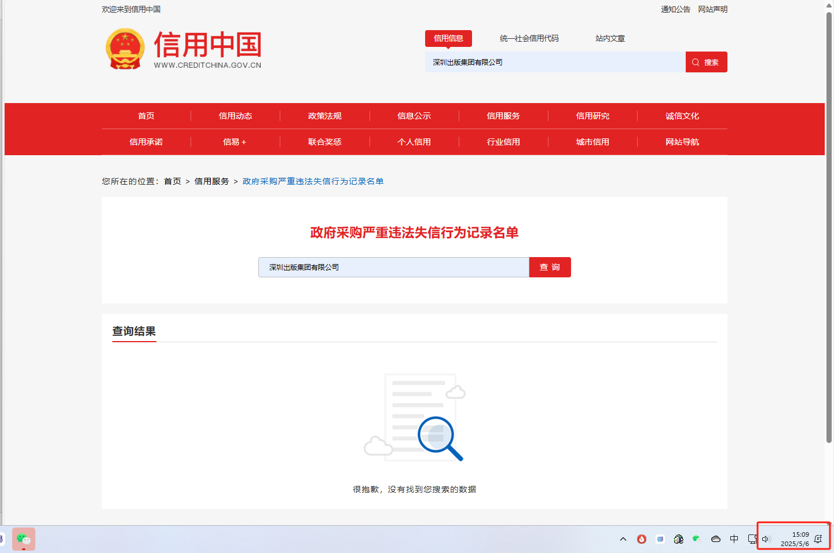
4.提供实物样品，样品不予退还；
5.项目实施方案。
相关书面文件均需加盖公章。

二、评审标准
（一）资格评审
谈判小组于2026年1月20日17:00开启响应文件进行资格评审（根据实际调整时间）。参与竞争性谈判的供应商数量须为2家以上，若出现参与谈判的供应商数量不足的情况，我方可以根据实际情况对响应文件截止提交日期进行适当延长。
通过资格审查的供应商才能进入现场谈判环节。
（二）现场谈判
1.完成资格审查后组织谈判，现场谈判时间一般安排在资格评审结束后3天内进行（根据实际调整），具体谈判时间、地点以采购人通知为准。
2.供应商委派参加谈判的人员为法定代表人（或其授权代表）。参加现场谈判人员须持本人有效身份证明按时到达指定地点进行谈判。不参加或参加人员不符合要求的视为放弃谈判，属无效响应。
3.采购人逐一与供应商就价格、项目实施方案等内容进行谈判，采购人可根据谈判实际情况提请供应商对响应文件进行修改和补充。
4.供应商根据谈判情况可对原响应文件进行修改，采购人将对谈判过程和重要谈判内容形成记录，供应商代表签字后作为评审的依据。
5.供应商代表在谈判中做出的承诺构成响应文件的组成部分，且组成部分具有同等效力。所有参与谈判的供应商应在谈判后的3日内就谈判过程中响应文件的修改内容进行盖章确认并提交相应盖章文件，逾期未提交的以首次提交的响应文件进行评审。
（三）评审方法：综合评估法
投标文件满足采购文件的所有资格条件下，谈判小组就价格、项目实施方案、拟派驻团队与投标供应商进行谈判后，根据采购评审细则要求，结合供应商响应文件和谈判结果进行评分，最后选取综合评分最高的投标人为中标候选人的评审方法。
（四）评审信息
按价格部分、商务部分和技术部分评分标准规定的评审因素和分值计算出得分，评分分值计算保留小数点后两位，小数点后第三位“四舍五入”，投标人综合得分（满分 100 分）=商务得分（40分）+技术得分（60分）。
评审细则：
1.商务得分（40分）
A.确定评审基准价：本次竞争性谈判的评审基准价，是通过资格评审且报价最低的价格；
B.计算价格得分时，取基准分为40分，各投标人的价格分统一按照下列公式计算：
投标报价得分=（评标基准价／投标报价）×40。
2.技术得分（60分）：由项目实施方案和货物实物品质得分组成。
技术部分 |  |  |  | 60
序号 | 评分因素 | 分值 | 评分方式 | 评分细则
1 | 项目实施方案 | 20 | 专家评分 | 1.评分标准：考察供应商的货品定制化制作流程、生产与交付能力、临时调整的应急响应能力、配送方案和售后支持。优秀：14-20分；良好:8-13分；一般：1-72.证明文件：提供方案
2 | 货物实物品质 | 40 | 专家评分 | 1.评分标准：考察供应商提供年红、贺卡、礼包袋、贺卡、朱顶红花卉蜡球和糖果礼盒的产品质量。从货物定制化设计的企业元素融入方式、创意性与独特性、设计方案备选和货物材质、工艺、食品选品及质量，花卉的新鲜程度等方面进行评分。优秀：30-40分；良好：20-29分；一般：1-19分。  2.证明文件：提供相关货物实物。

三、供应商响应无效的情形
1.逾期送达响应文件；
2.响应文件未按照采购文件要求签署、盖章的；
3.不具备采购文件中规定的资格要求的；
4.报价超过采购文件中规定的最高限价的；
5.供应商与采购人存在利害关系可能影响采购公正性的情况；
6.供应商负责人为同一人或者存在控股、管理关系的；
7.供应商有串通投标、弄虚作假、行贿等违法行为；
8.供应商不参加谈判或参加人员不符合要求的；
9.供应商未提供信用中国查询截图，仅提供信用信息报告的；
10.法律、法规和采购文件规定的其他无效情形。

四、推荐成交候选供应商
1.评审完成后，谈判小组基于评分细则计算出最终综合得分，形成评审报告，按照得分由高到低的顺序，推荐综合得分最高的供应商为第一成交候选供应商。
2.候选成交供应商履约能力核查无误后，将在深圳出版集团官网、深圳阳光采购平台公示成交结果。供应商或者其他利害关系人对成交结果有异议的，应当在候选成交供应商公示期间提出。

五、合同授予
1.在响应有效期（自递交响应文件截止之日起30个日历日）内，采购人向成交供应商发出成交通知书。
2.采购人和成交供应商应当在成交通知书发出之日起30日内，根据采购文件和成交供应商的响应文件订立书面合同。
3.成交供应商无正当理由不与采购人订立合同，在签订合同时向采购人提出附加条件，采购人有权取消其中选资格，并从候选中选单位中重新选定供应商，并签订合同。

第三章 报价函格式

报价函
深圳出版集团有限公司：
针对深圳出版集团2026年企业新春礼包，我单位报价如下：
品类 | 数量（份） | 单价（单位：元） | 总计（单位：元） | 备注
年红 | 1650
日历 | 1650
朱顶红花卉蜡球 | 1650
食品 | 1650 |  |  | 食品礼盒单价不能低于40元
贺卡 | 1650
礼包袋 | 1650
合计：

报价单位名称:（盖公章）
报价日期：

合同主要条款

- 礼包内容
新春礼包包括的物品、配送、税等费用。
- 交货时间和质量保证
货物需甲方确认后制作并于春节前配送至甲方指定的多个收货地址，如部分员工需要快递服务，应负责包邮到家。
乙方应保证食品礼盒交货后的保质期在半年内，保证商品质量安全、不存在假冒伪劣情形等。
- 付款方式
分两期支付费用至乙方账户。第一期拨付：双方完成协议签订，甲方收到乙方开具的合同总金额的50%的发票后进行支付，第二期拨付：乙方将货品全部交齐后，甲方验收合格后且收到乙方开具的合同总金额的50%的发票后进行支付。

